Министерство науки и высшего образования Российской Федерации

Федеральное государственное бюджетное образовательное учреждение высшего образования «Ульяновский государственный технический университет»

Кафедра «Вычислительная техника»

**Отчет по лабораторным работам №7 №8**

Дисциплина: «Разработка профессиональных приложений»

Классы

Вариант № 5

Выполнил:

студент группы ИВТАПбд-21

Гаязов Т. Р.

Проверил:

преподаватель кафедры

«Вычислительная техника»

Исхаков И.И.

Ульяновск, 2023

**Задание по варианту**

Для предложенного варианта заданий необходимо реализовать веб-сайт в среде Django, удовлетворяющий следующим требованиям:

1. Количество таблиц в БД - не менее 5.

2. Должны быть реализованы 3 типа связей: one-to-one, one-to-many, man-to-many.

3. Таблицы создаются с использованием моделей в Django и миграций.

4. Как минимум, для 1 сущности должны быть реализованы CRUD операции (Create, read, update, delete) + представление списка сущностей.

5. Остальные таблицы должны быть доступны для редактирования в административной части сайта.

6. Необходимые пять таблиц должны быть разработаны для моделирования предметной области, заданной вариантом. Необходимо придумать эти таблицы, не забывая про здравый смысл.

7. Добавить минимум 2 роли, соответствующих реальным ролям в выбранной предметной области. Добавить пользователей, обладающих этими ролями.

8. Реализовать средства регистрации пользователей, аутенфикации.

9. Добавить средства авторизации и разграничения прав доступа разным ролям к разным сущностям.

**Описание проекта**

Timuuuu store – лабораторная работа в виде некого интернет магазина/маркетплейса.

1. Пользователю необходимо зарегистрировать аккаунт на платформе
2. Пользователю необходимо авторизоваться, после авторизации он попадает на страницу профиля.
3. Существует каталог товаров в котором пользователь может добавить товар который ему пригляделся
4. Пользователь может перейти в корзину там будут отображены все добавленные им товары. В корзине считается сумма выбранных товаров и есть возможность оплатить эти товары. Нажав на кнопку «Pay пользователя перебрасывает в профиль где ему доступен чек об его покупки»

**Описание реализации**

Для того чтобы начать писать код приложения, была разработана структура базы данных

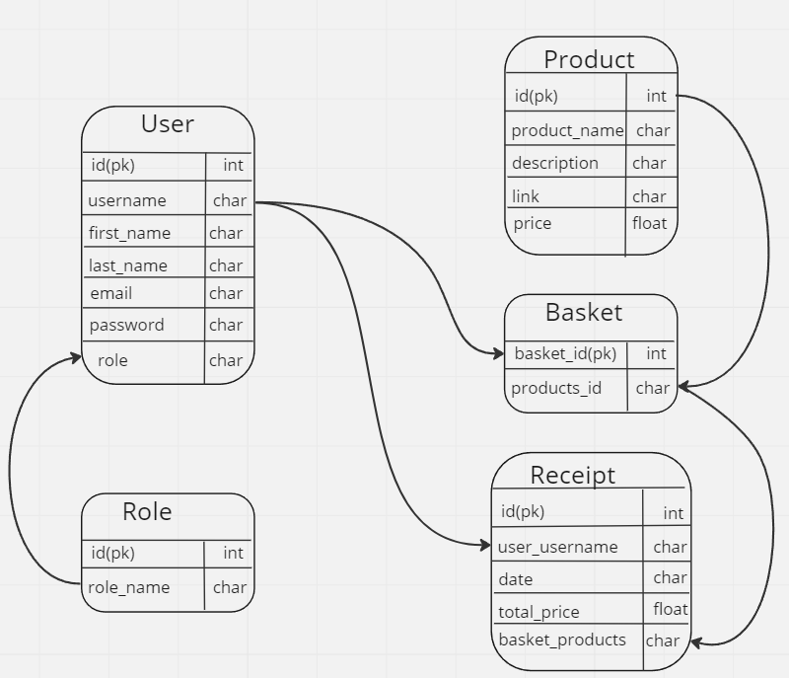

Дизайн web приложения был взят из проекта лабораторной работы №6.

Теперь переходим к коду.

В файле models.py были созданы модели таблиц бд.

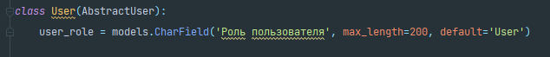

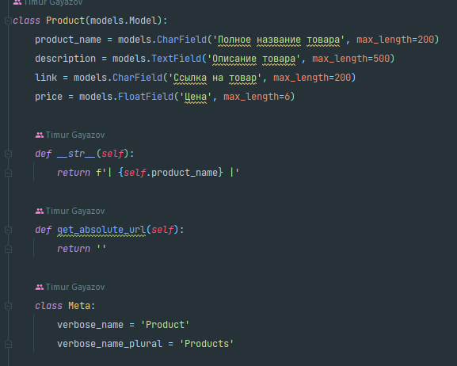

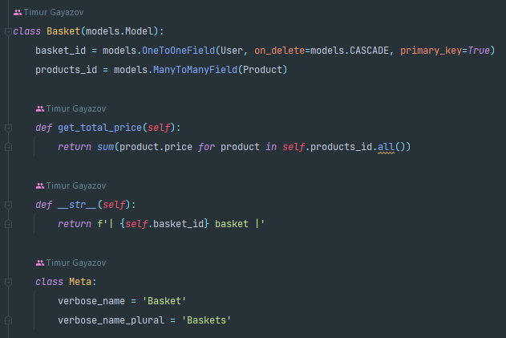

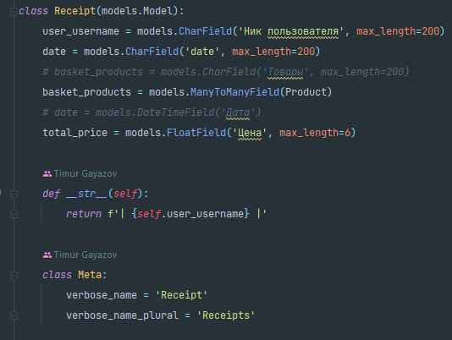

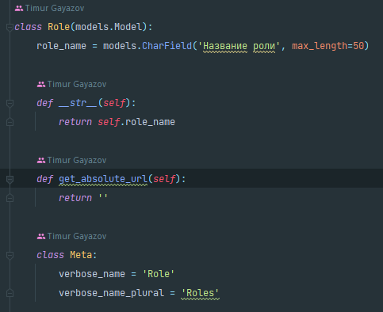

В данном файле мы описываем поля наших таблиц, используя 3 типа свзяи (one to one, one to many, many to many)

В файле forms.py мы описываем формы для ввода данных(Регистрация, авторизация, обновление информации пользователя, создание/редактирование товара)

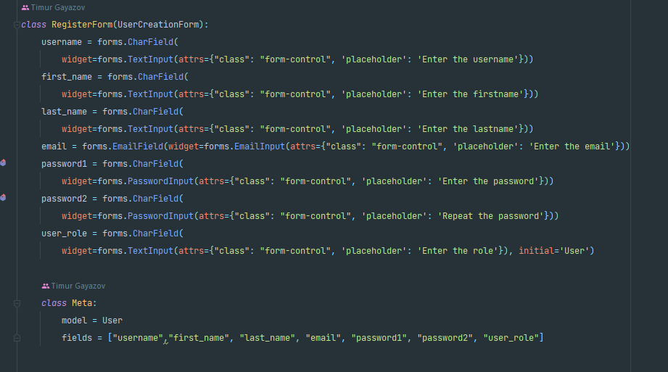

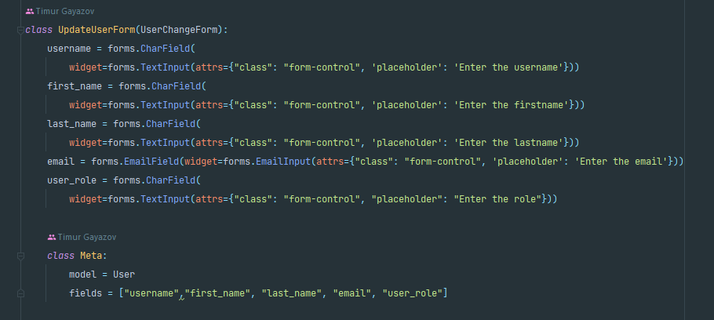

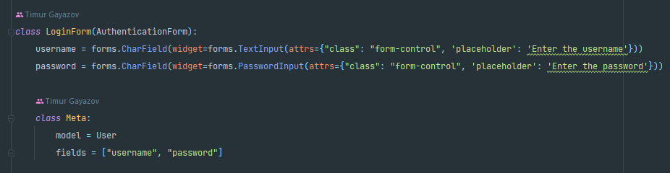

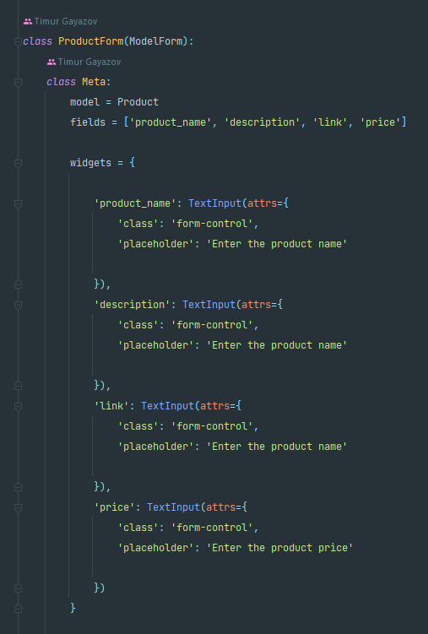

В файле urls.py мы указываем по каким ссылкам, какие функции будет срабатывать

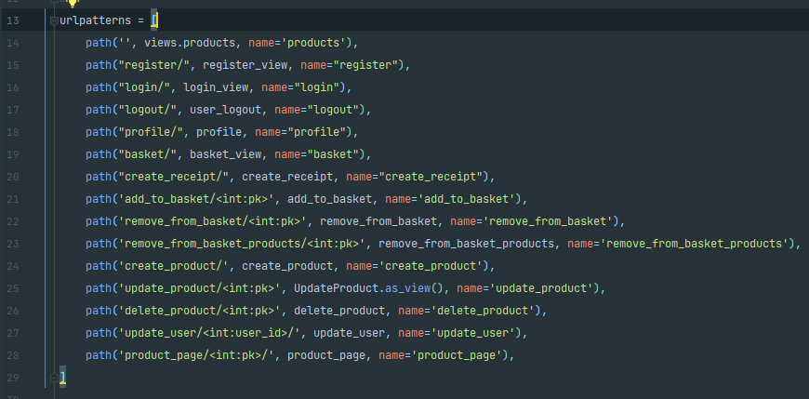

Функции описываются в файле views.py

Функция регистрации пользователя

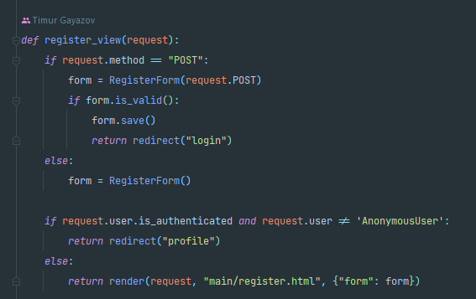

Функция авторизации пользователя

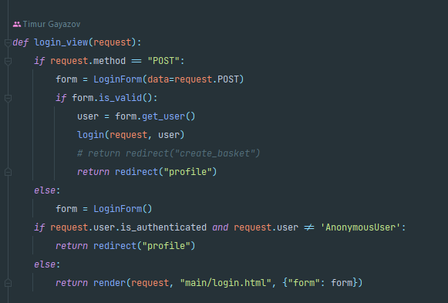

Функция обновления информации пользователя

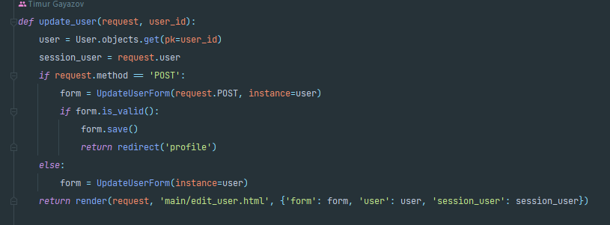

Функция завершения сессии

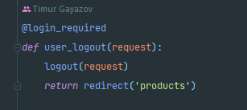

Функция вывода товаров на странице «Каталог товаров»

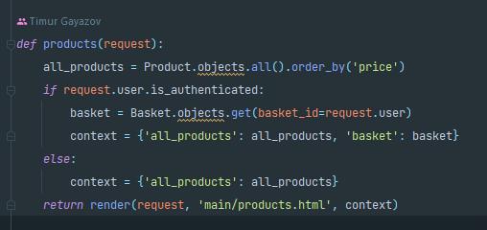

Функция вывода информации о конкретном выбранном товаре

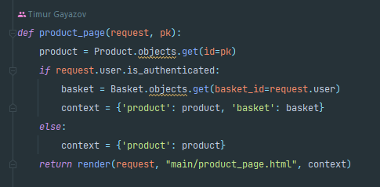

Функция создания товара

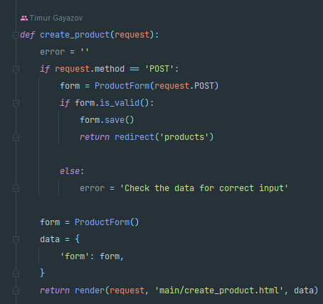

Функция удаления товара

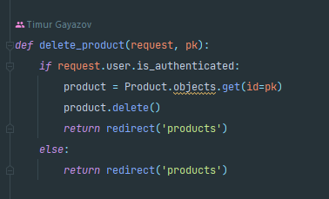

Функция обновления информации товара

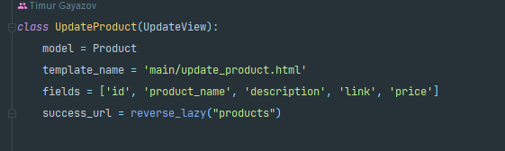

Функция вывода информации авторизованного пользователя на странице «Профиль»

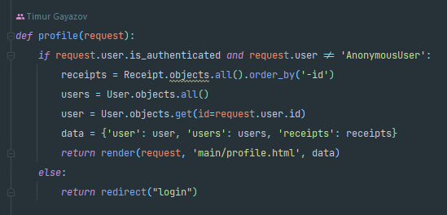

Функция добавления товара в корзину

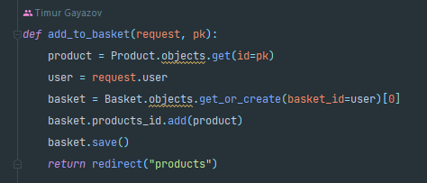

Функция удаления товара из корзины, находясь в корзине

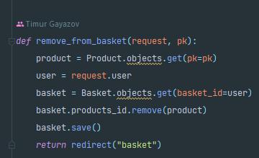

Функция удаления товара из корзины, находясь в каталоге товара

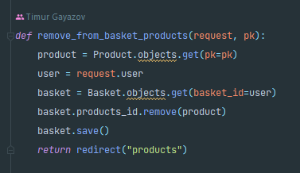

Функция вывода товаров , находящихся в корзине на странице «Корзина»

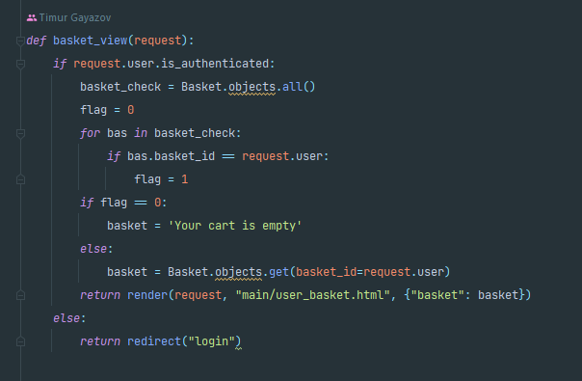

**Тестирование web приложения**

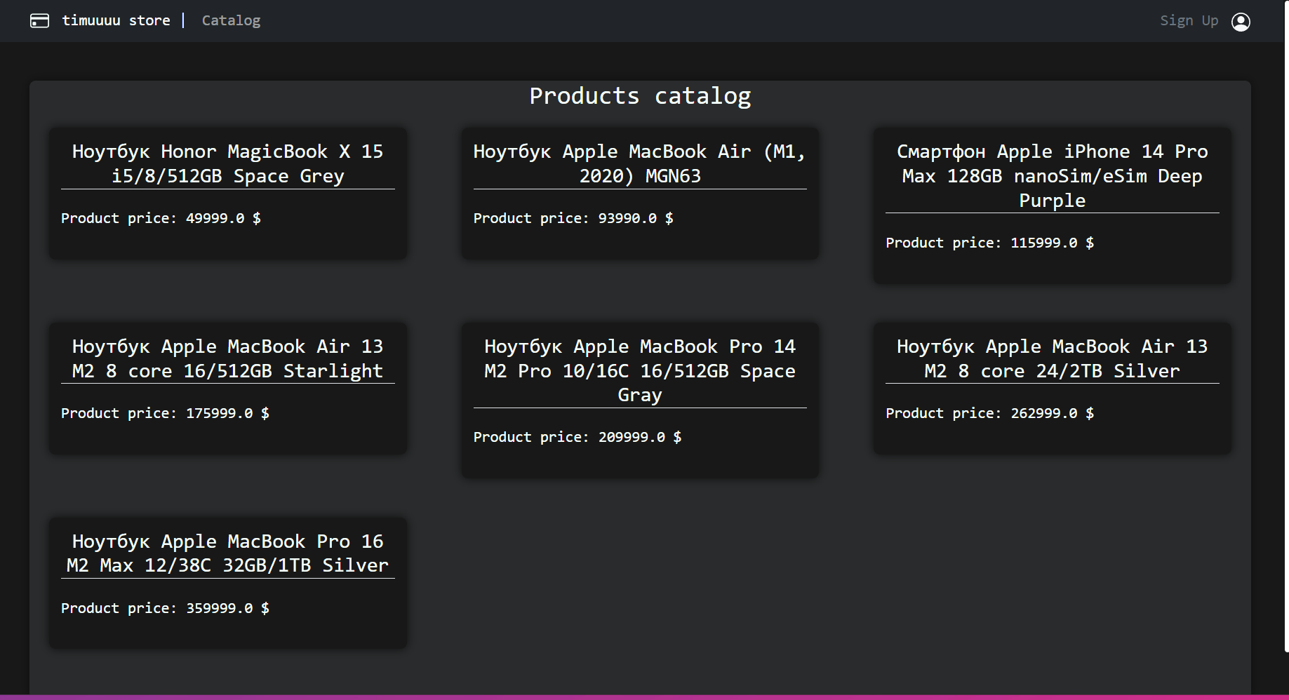  
Рис. 1 «Каталог товаров для не авторизованных пользователей»

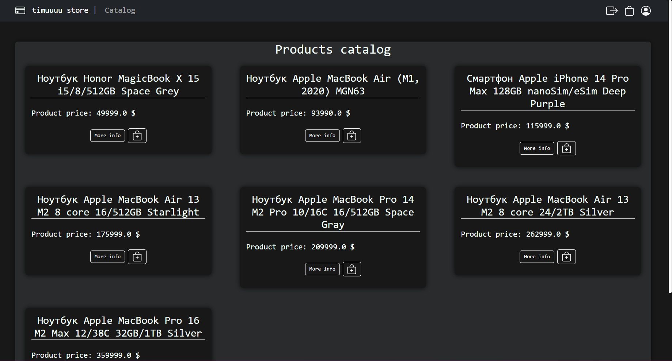  
Рис 2. «Каталог товаров для авторизованных пользователей»

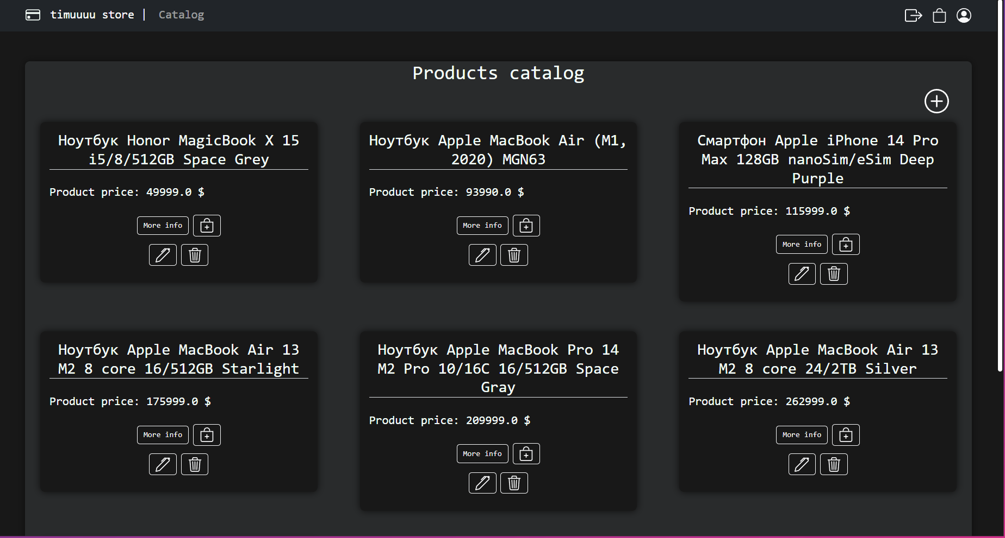  
Рис 3. «Каталог товаров для пользователей с ролями Admin и Owner»

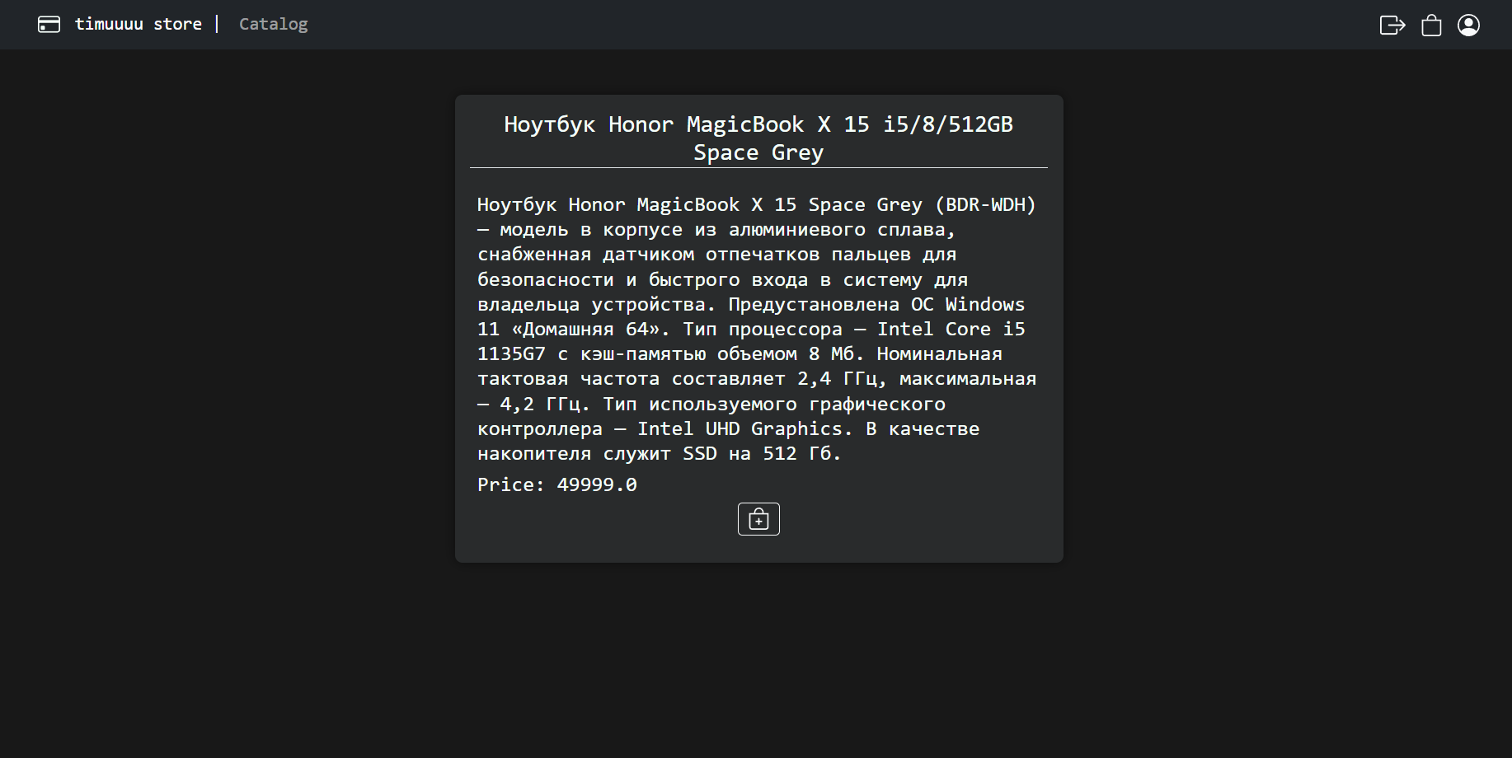  
Рис 4. «Страница выбранного товара»

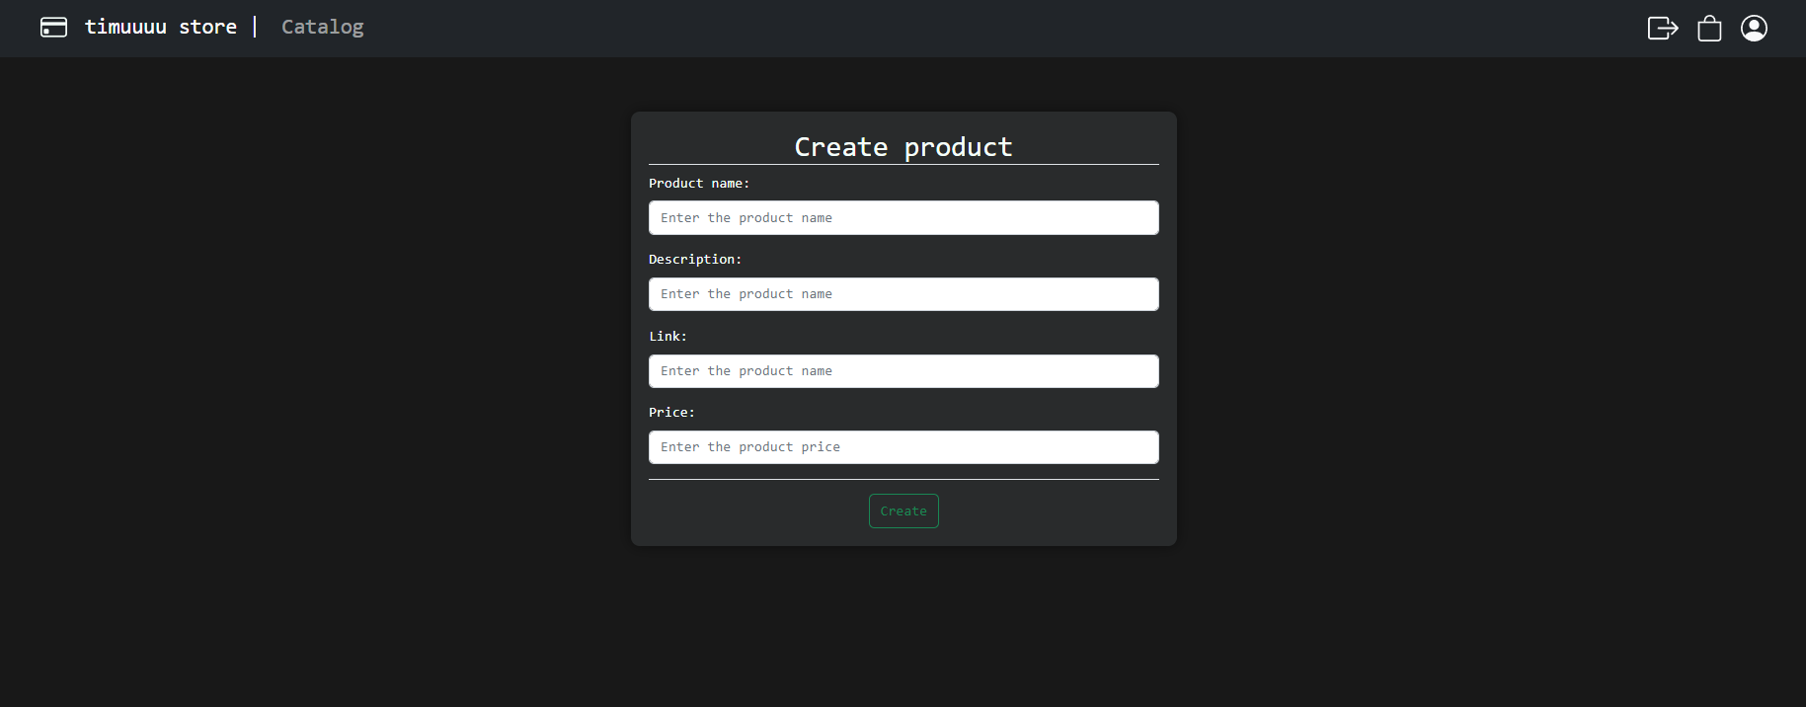  
Рис 5. «Страница добавления товара в каталог товаров»

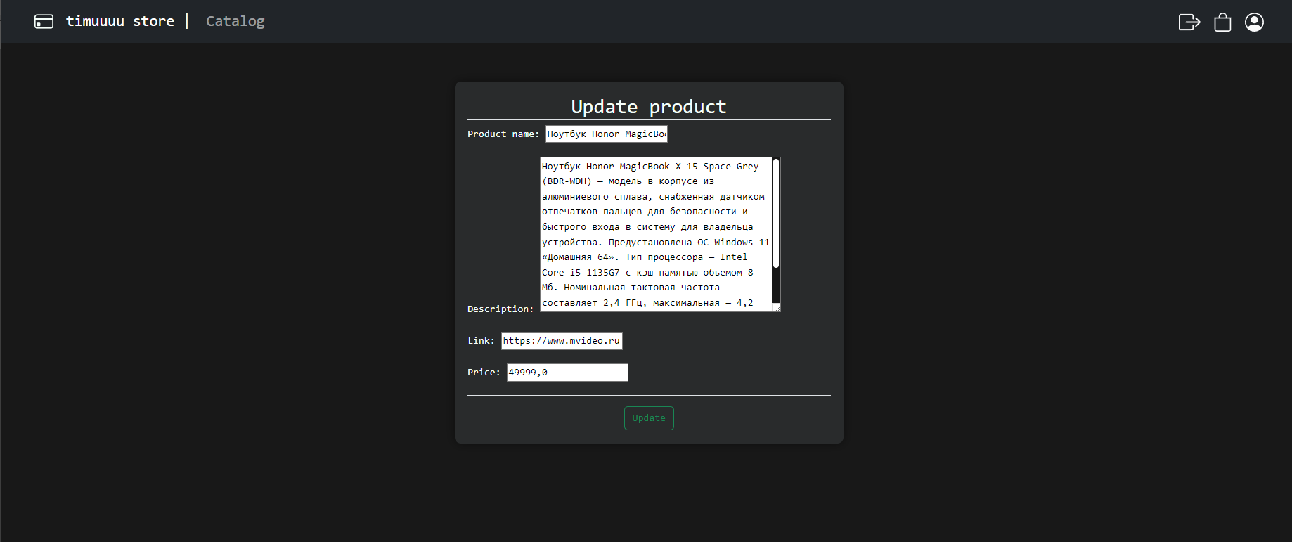  
Рис 6. «Страница редактирования выбранного товара»

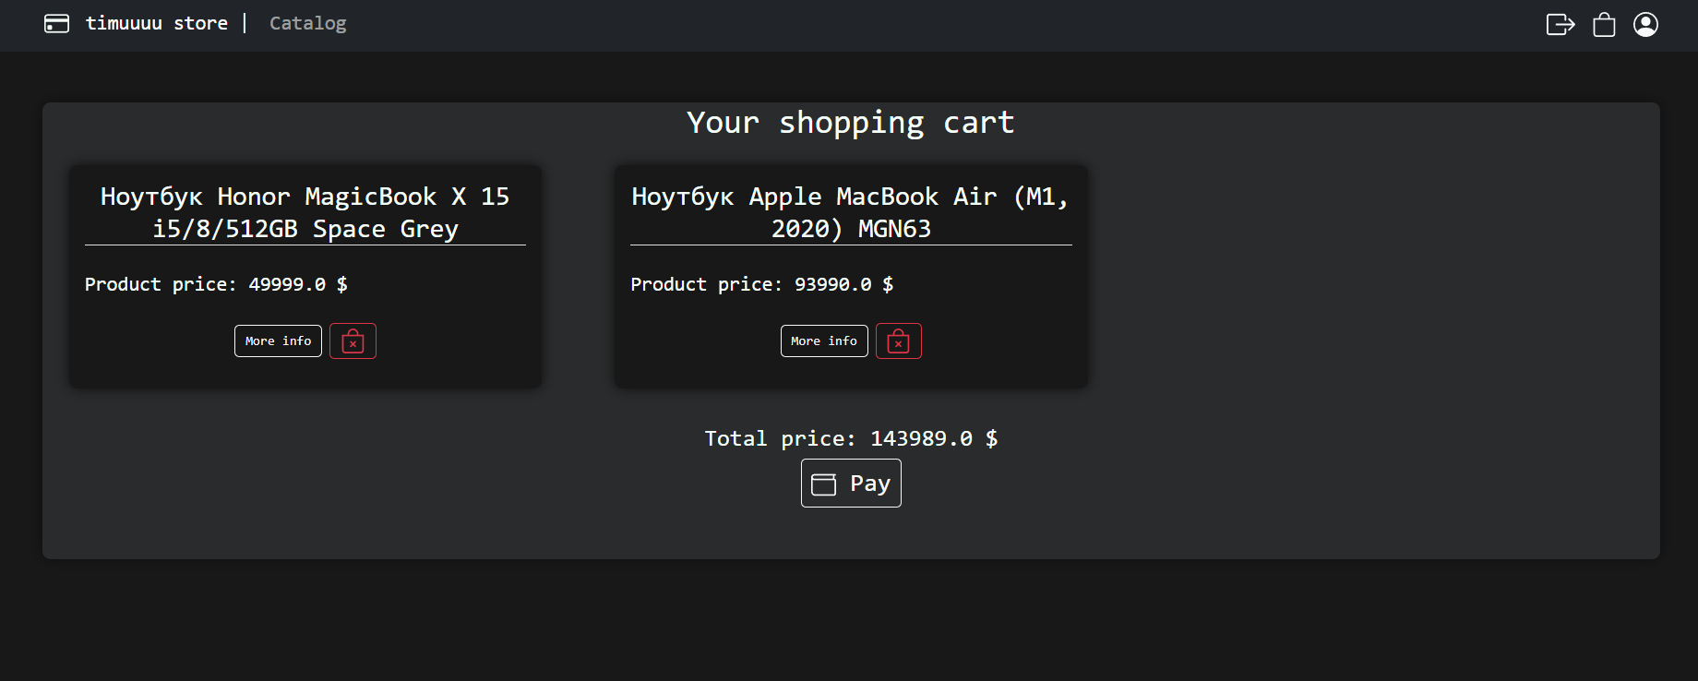  
Рис 7. «Корзина пользователя»

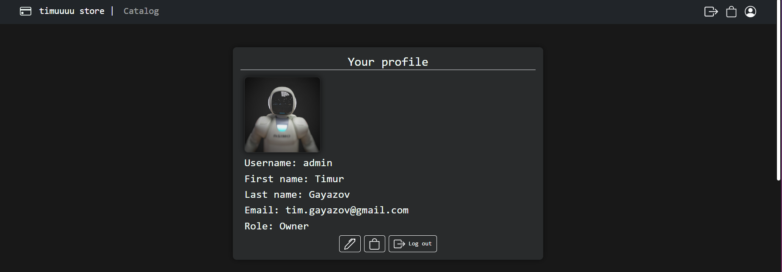  
Рис 8. «Профиль»

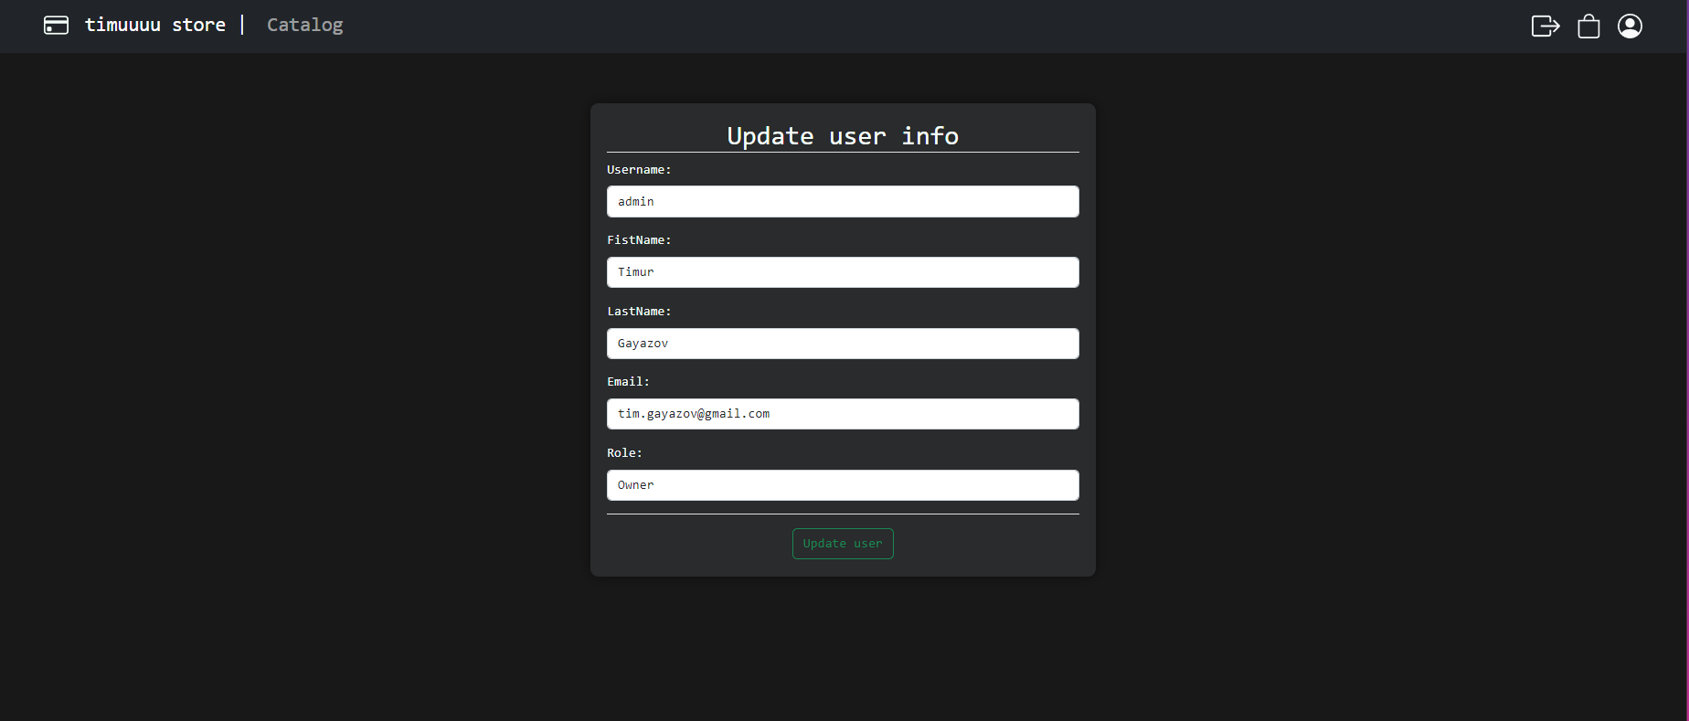  
Рис 9. «Редактирование профиля»



Рис. 10 «Список пользователей сайта»

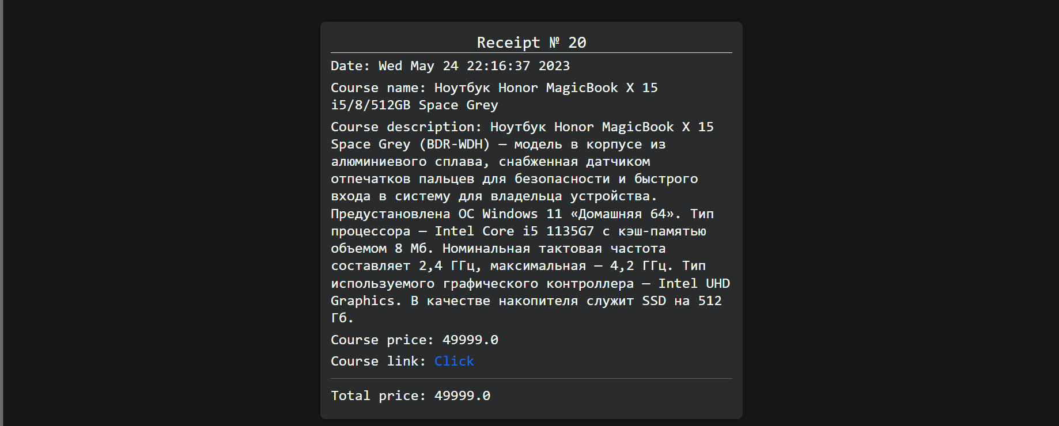  
Рис. 11 «Чек пользователя»

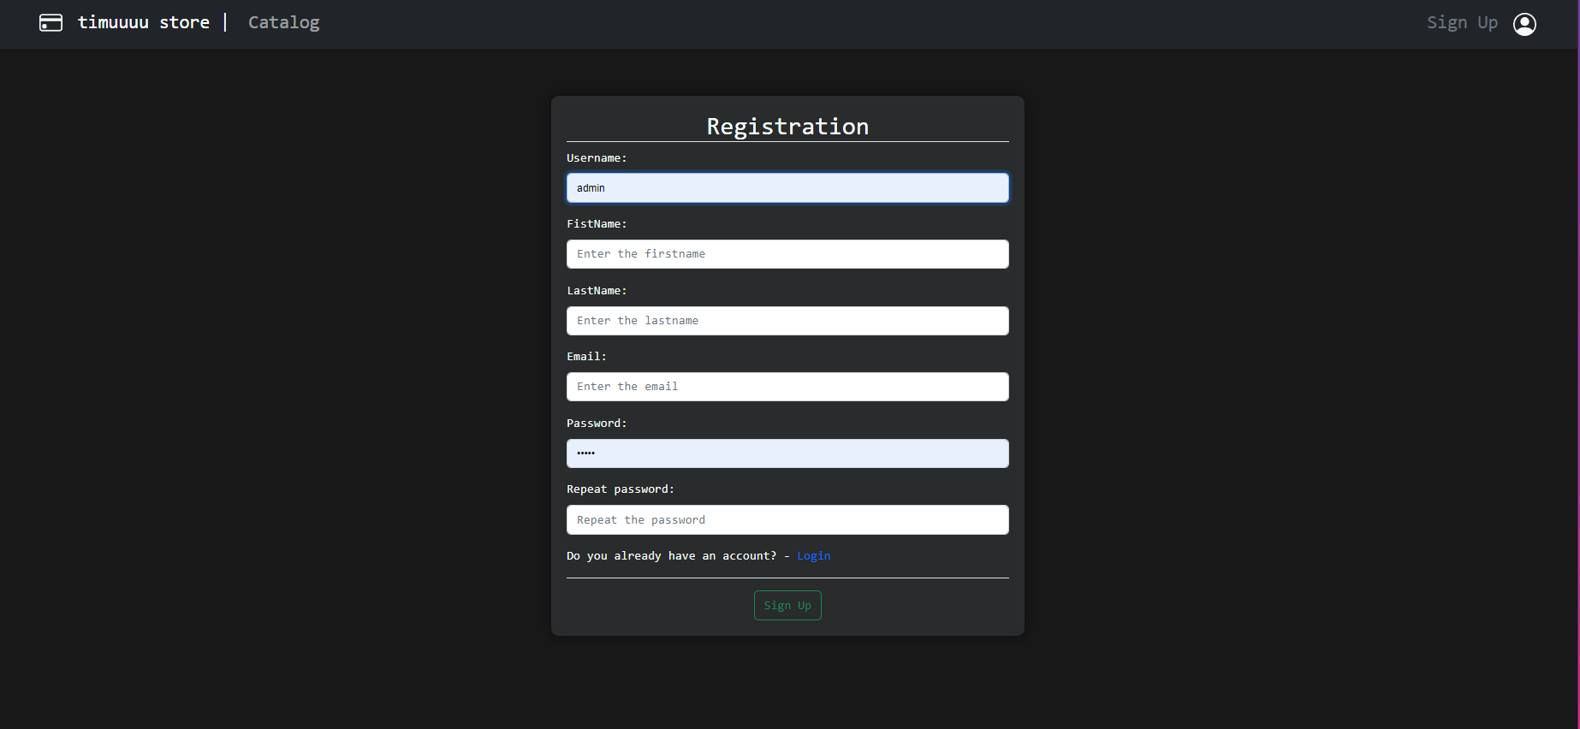  
Рис. 12 «Регистрация»

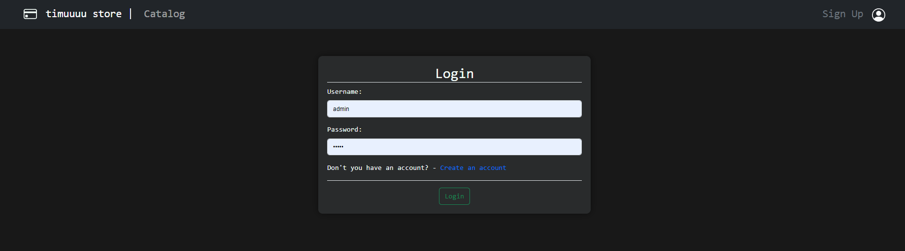  
Рис 13. «Авторизация»

**Памятка для разработчика:**

1. Скачать проект на официальном **Github** разработчиков по ссылке ниже  
   **https://github.com/TimurGayazov/Online-store.git**
2. Запустить проект в PyCharm
3. Открыть терминал
4. Установить Django командой «pip install Django»
5. Перейти в директорию «online_store» командой «cd .\online_store\»
6. Запустить проект командой «py manage.py runserver»
7. После запуска откройте **url** сайта <http://127.0.0.1:8000/>